PHIẾU HỌC TẬP HTML [01] - HTML LÀ GÌ? (THẺ & THUỘC TÍNH)
Họ và tên:Nguyễn Duy Anh
Lớp:19-07
Video đã xem (Link): https://www.youtube.com/watch?v=5ujZ_HOCpME&t=2831s
1. Kiến thức cốt lõi (Giải phẫu HTML)
Sau khi xem video, hãy điền vào các chỗ trống dưới đây:
1. HTML là gì?
• Vai trò của HTML là tạo ra bộ xương, cấu trúc (ví dụ: bộ xương, cấu trúc) cho trang web.
2. Giải phẫu một "Thẻ" (Tag): Hãy nhìn vào ví dụ sau: <h1>Chào các bạn</h1>
• HTML là viết tắt của: HyperText Markup Language.
• <h1> được gọi là: Thẻ mở (Thẻ mở / Thẻ đóng / Nội dung)
• Chào các bạn được gọi là: nội dung (Thẻ mở / Thẻ đóng / Nội dung)
• </h1> được gọi là:thẻ đóng (Thẻ mở / Thẻ đóng / Nội dung)
3. Giải phẫu một "Thuộc tính" (Attribute): Hãy nhìn vào ví dụ sau:
<a href="https://google.com">Đây là link</a>
• href được gọi là: tên thuộc tính (Tên thuộc tính / Giá trị thuộc tính)
• "https://google.com" được gọi là: giá trị thuộc tính(Tên thuộc tính / Giá trị thuộc tính)
• Toàn bộ cụm href="https://google.com" được gọi là một Thuộc tính.
2. Ví dụ thực hành (Viết thẻ đầu tiên)
Yêu cầu: Tạo một file mới tên là bai1.html. Gõ (không copy-paste) các thẻ sau vào file theo đúng
3 yêu cầu. Sau đó, lưu file và mở bằng trình duyệt (Chrome, Firefox) để xem kết quả.
Nội dung file bai1.html của tôi:
Kết quả (Chụp ảnh màn hình trình duyệt): (Dán ảnh chụp màn hình trình duyệt của bạn vào ( link google bên góc màn hình trái dưới)

đây. Kết quả phải là:
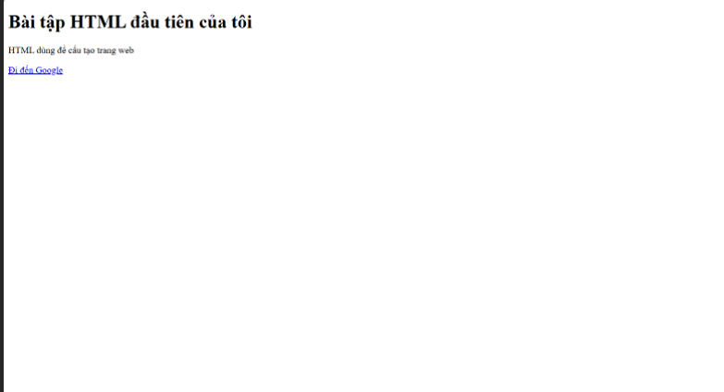
• Một dòng chữ to "Bài tập HTML đầu tiên của tôi".
• Một dòng chữ thường "HTML dùng để tạo cấu trúc trang web."
• Một dòng chữ "Đi đến Google" có màu xanh và gạch chân (có thể click được). )
3. Câu hỏi/Thắc mắc của tôi
Một điều tôi chưa hiểu rõ hoặc muốn hỏi thêm về chủ đề này: (Bắt buộc phải đặt 1 câu hỏi.
Ví dụ: "Em quên thẻ đóng </h1> thì chuyện gì sẽ xảy ra?", "Tại sao thẻ <a> lại cần thuộc tính
href?", "Viết <h1> và <H1> có khác gì nhau không?")
tại sao người ta lại chọn thẻ <a> làm thẻ thuộc tính cho dòng chữ to hơn mà không thể để tên bất kì thẻ khác như <c> hay <j>

PHIẾU HỌC TẬP HTML [02] - CẤU TRÚC MỘT FILE HTML CHUẨN
Video đã xem (Link): https://www.youtube.com/watch?v=5ujZ_HOCpME&t=2831s
1. Kiến thức cốt lõi (Bộ xương của trang web)
Sau khi xem video, hãy điền vào các chỗ trống để hoàn thành cấu trúc cơ bản của mọi file HTML:
HTML
<!DOCTYPE html>
<html lang="vi">
<head>
<meta charset="UTF-8">
<tilte>Tiêu đề trang</tilte>
</head>
<body>
</body>
</html>
Câu hỏi bắt buộc:
• Nội dung bên trong thẻ <head> có được hiển thị trên phần nội dung chính của trang web
không?
Thẻ <head> không thể hiển thị nội dung chính mà có thể hiển thị tiêu đề trên tab và chứa các thông tin cấu hình giúp trình duyệt hiểu
• Thẻ <title> dùng để làm gì? Nội dung của nó xuất hiện ở đâu trên trình duyệt?
Thẻ <title> dùng để hiển thị tiêu đề trang web, nội dung của nó hiển thị trên tab của trình duyệt
2. Ví dụ thực hành (Tạo "bộ xương" đầu tiên)
Yêu cầu: Tạo một file mới tên là bai2.html. Gõ (không copy-paste) lại toàn bộ cấu trúc file HTML
chuẩn mà bạn vừa học. Điền các nội dung theo yêu cầu TODO.
Nội dung file bai2.html của tôi:
<!DOCTYPE html>
<html lang="vi">
<head>
<meta charset="UTF-8">
<title>
Trang web đầu tiên của tôi
</title>
</head>
<body>
<h1>
Chào mừng đến trang của tôi!
</h1>
<p>
Đây là nội dung nằm trong phần body.
</p>
</body>
</html>
Kết quả (Chụp ảnh màn hình trình duyệt): (Dán ảnh chụp màn hình trình duyệt của bạn vào
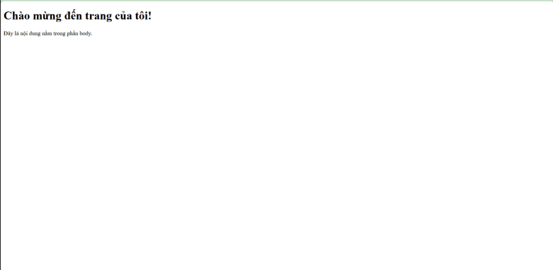
đây. Kết quả phải là:
• Trên tab của trình duyệt, hiển thị chữ "Trang web đầu tiên của tôi".
• Trong nội dung trang, hiển thị chữ "Chào mừng đến trang của tôi!" (to) và "Đây là nội dung
nằm trong phần body." (nhỏ hơn). )
3. Câu hỏi/Thắc mắc của tôi
Một điều tôi chưa hiểu rõ hoặc muốn hỏi thêm về chủ đề này: (Bắt buộc phải đặt 1 câu hỏi.
Ví dụ: "Nếu em quên thẻ <meta charset="UTF-8"> thì điều gì sẽ xảy ra khi em gõ tiếng Việt?", "Em
đặt thẻ <h1> vào trong <head> được không?")
nếu em bỏ thẻ <html lang="vi"> thì sẽ xảy ra chuyện gì

PHIẾU HỌC TẬP HTML [03]: ĐỊNH DẠNG VĂN BẢN (Headings, Paragraphs...)
Video đã xem (Link): https://tedu.com.vn/hoc-html-can-ban/dinh-dang-van-ban-trong-html-172.html
1. Kiến thức cốt lõi (Các thẻ văn bản)
Sau khi xem video, hãy điền vào mục đích sử dụng của các thẻ sau
Thẻ HTML | Mục đích sử dụng (Dùng để làm gì?)
<h1> đến <h6> | Dùng để tạo các tiêu đề cho trang web
<p> | Dùng để tạo một đoạn văn cho trang web
<br> | Dùng để xuống dòng
<hr> | Dùng để tạo một đường kẻ ngang
<strong> | Dùng để nhấn mạnh văn bản, một thông tin quan trọng
<em> | Dùng để nhấn mạnh một chú ý nhỏ
<b> | Chỉ làm nhấn mạnh văn bản, không nhấn mạnh ý nghĩa
<i> | Chỉ làm in nghiêng văn bản, không nhấn mạnh ý nghĩa

Câu hỏi bắt buộc:
• Đâu là sự khác biệt về ý nghĩa giữa thẻ <strong> và thẻ <b>? (Cả hai đều làm chữ đậm
lên, nhưng khác nhau ở đâu?)
thẻ <b> chỉ dùng khi muốn làm đậm chữ và không có ý nghĩa nào về việc nhấn mạnh, thẻ <strong> nhấn văn bản và thể hiện ý nghĩa quan trọng về mặt nội dung
2. Ví dụ thực hành (Tạo một bài viết blog nhỏ)
Yêu cầu: Tạo một file bai3.html với cấu trúc <html>, <head>, <body> hoàn chỉnh. Bên trong
<body>, hãy gõ các thẻ theo yêu cầu TODO.
Nội dung file bai3.html của tôi:
<!DOCTYPE html>
<html lang="vi">
<head>
<meta charset="UTF-8">
<meta name="viewport" content="width=device-width, initial-scale=1.0">
<title>Trang Web Cơ Bản</title>
<style>
body {
font-family: Arial, sans-serif;
margin: 40px;
background-color: #f4f4f4;
color: #333;
}
h1 {
color: #007BFF;
text-align: center;
}
p {
line-height: 1.6;
text-align: justify;
}
</style>
</head>
<body>
<header>
<h1>Chào Mừng Đến Với Trang Web Của Tôi</h1>
</header>

<main>
<section>
<h2>Giới Thiệu</h2>
<p>Đây là một trang web HTML cơ bản được tạo để minh họa cấu trúc đơn giản. Bạn có thể chỉnh sửa và mở rộng nó theo nhu cầu của mình. Trang web này bao gồm tiêu đề, đoạn văn, và một số phong cách CSS cơ bản.</p>
</section>

<section>
<h2>Liên Kết Hữu Ích</h2>
<ul>
<li><a href="https://www.w3schools.com/html/">Học HTML trên W3Schools</a></li>
<li><a href="https://developer.mozilla.org/vi/docs/Web/HTML">Tài liệu HTML trên MDN</a></li>
</ul>
</section>
</main>

<footer>
<p>&copy; 2025 - Trang Web Cơ Bản. Tất cả quyền được bảo lưu.</p>
</footer>
</body>
</html>

Kết quả (Chụp ảnh màn hình trình duyệt):
(Dán ảnh chụp màn hình trình duyệt của bạn vào đây. Kết quả phải là một trang blog nhỏ có cấu
trúc rõ ràng: tiêu đề chính to nhất, 2 tiêu đề phụ nhỏ hơn, các đoạn văn bản, một đường kẻ
ngang, và có chữ được in đậm/in nghiêng.)
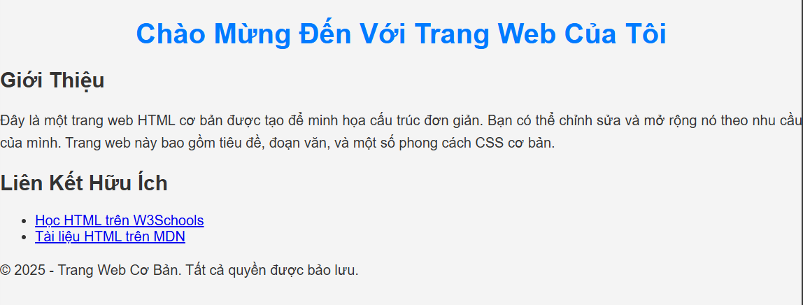

3. Câu hỏi/Thắc mắc của tôi
Một điều tôi chưa hiểu rõ hoặc muốn hỏi thêm về chủ đề này:
(Bắt buộc phải đặt 1 câu hỏi. Ví dụ: "Em dùng <h1> nhiều lần trên một trang được không?", "Thẻ
<br> và thẻ <p> khác gì nhau khi cả hai đều có vẻ như là xuống dòng?")
Nếu có thể tạo hai dòng kẻ từ thẻ <hr> không

PHIẾU HỌC TẬP HTML [04] - CHÈN LIÊN KẾT (LINKS)
Video đã xem (Link): https://www.youtube.com/watch?v=5ujZ_HOCpME&t=2831s
1. Kiến thức cốt lõi (Tạo "cửa" sang trang khác)
Thẻ <a> (viết tắt của "Anchor" - neo) dùng để tạo các liên kết có thể nhấp chuột được, giúp điều
hướng người dùng sang các trang khác.
Sau khi xem video, hãy điền vào mục đích sử dụng của các thuộc tính sau:
Thẻ / Thuộc tính | Mục đích sử dụng (Dùng để làm gì?)
<a> | Dùng để bọc các link liên kết
href | "Hyperlink Reference" - Đây là thuộc tính BẮT BUỘC, dùng để chỉ  định một đường link hoặc một file
target="_blank" | Một thuộc tính tùy chọn, dùng để ra lệnh cho trình duyệt mở link liên kết sang một tab mới

Câu hỏi bắt buộc:
• Đâu là sự khác biệt giữa một Đường dẫn Tuyệt đối (Absolute URL) và một Đường dẫn
Tương đối (Relative URL)?
o Tuyệt đối (ví dụ): https://www.google.com/images/logo.png
o Tương đối (ví dụ): /images/logo.png hoặc trang2.html
Đường dẫn tuyệt đối là một đường dẫn không phụ thuộc dù file ở đâu thì đường dẫn vẫn đúng và giữ nguyên, đường dẫn tương đối có phụ thuộc khi thay đổi vị trí file dẫn đến việc đường dẫn sẽ phải thay đổi
2. Ví dụ thực hành
<!DOCTYPE html>
<html>
<head>
<meta charset="UTF-8">
<title>Bài 4: Liên kết</title>
</head>
<body>
<h1>Trang Liên kết của tôi</h1>

<!-- Chèn liên kết YouTube đơn giản -->
<p>Xem video hướng dẫn HTML trên YouTube:
<a href="https://www.youtube.com/watch?v=example" target="_blank">Học HTML Cơ Bản</a>
</p>

<!-- Hoặc nhúng video YouTube bằng iframe (tùy chọn, nếu muốn hiển thị trực tiếp) -->
<!-- <iframe width="560" height="315" src="https://www.youtube.com/embed/example" title="YouTube video player" frameborder="0" allow="accelerometer; autoplay; clipboard-write; encrypted-media; gyroscope; picture-in-picture; web-share" referrerpolicy="strict-origin-when-cross-origin" allowfullscreen></iframe> -->
</body>
</html>
Kết quả (Chụp ảnh màn hình trình duyệt):
(Dán ảnh chụp màn hình trình duyệt của bạn vào đây. Kết quả phải là một trang có 3 dòng, mỗi
dòng chứa một liên kết. Khi nhấp vào "Mở Google trong tab MỚI", trình duyệt phải mở ra một tab
mới.)
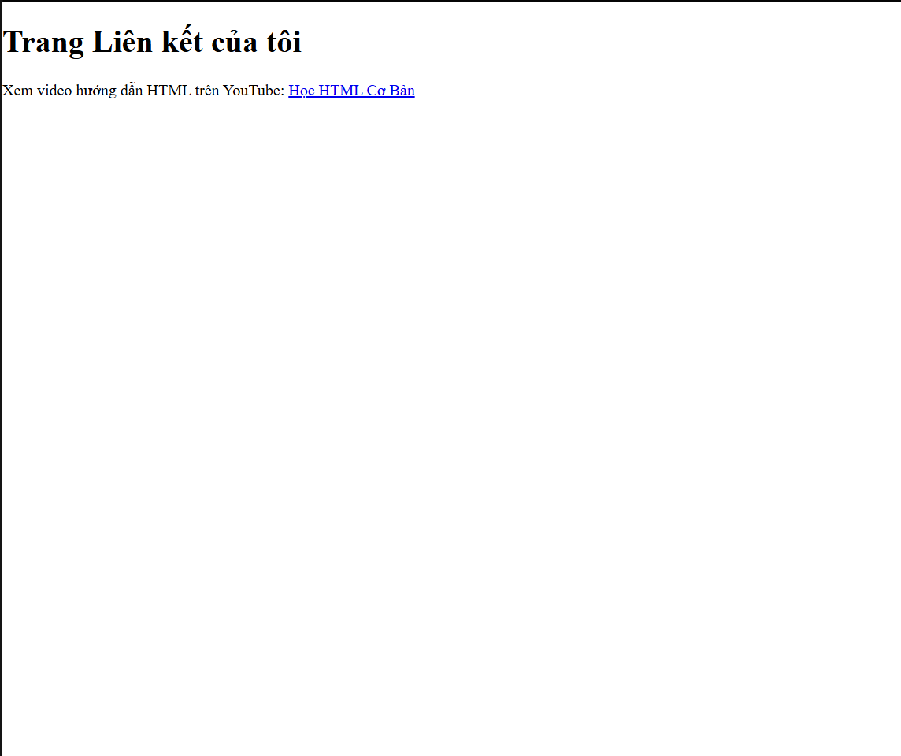
3. Câu hỏi/Thắc mắc của tôi
Một điều tôi chưa hiểu rõ hoặc muốn hỏi thêm về chủ đề này:
(Bắt buộc phải đặt 1 câu hỏi. Ví dụ: "Làm thế nào để tạo một liên kết mà khi bấm vào thì sẽ tự
động mở email?", "Sự khác biệt giữa target="_blank" và target="_self" là gì?")
khi sử dụng target=”_blank” có bắt buộc phải sử dụng thêm thuộc tính khác để tránh việc những hacker lấy thông tin qua thao tác sang tab mới không

PHIẾU HỌC TẬP HTML [05] - CHÈN HÌNH ẢNH (IMAGES)
Video đã xem (Link): https://www.youtube.com/watch?v=5ujZ_HOCpME&t=2117s
1. Kiến thức cốt lõi (Hiển thị hình ảnh)
Thẻ <img> (viết tắt của "Image") dùng để nhúng hình ảnh vào trang web. Đây là một thẻ tự đóng
(self-closing tag), nghĩa là nó không có thẻ đóng </img>.
Sau khi xem video, hãy điền vào mục đích sử dụng của các thuộc tính BẮT BUỘC sau:
Thuộc tính | Tên đầy đủ | Mục đích sử dụng (Dùng để làm gì?)
src | Source | Đây là thuộc tính BẮT BUỘC, dùng để chỉ định đường dẫn hình ảnh
alt | Alternative Text | Đây là thuộc tính BẮT BUỘC, dùng để hiển thị văn bản thay thế mô tả bức ảnh khi bức ảnh không load được
Các thuộc tính tùy chọn:
• width: Dùng để thiết lập chiều rộng của ảnh (ví dụ: width="200").
• height: Dùng để thiết lập chiều cao của ảnh (ví dụ: height="100").
Câu hỏi bắt buộc:
• Tại sao thuộc tính alt lại quan trọng? (Nghĩ về 2 trường hợp: 1. Khi ảnh bị lỗi không tải
được. 2. Khi người khiếm thị dùng trình đọc màn hình).
Khi hình ảnh bị lỗi không tải được thì alt sẽ có vai trò làm văn bản thay thế giúp người xem hiểu được tấm ảnh đang nói về gì
Đối với người khiếm thị không thấy được hình ảnh họ sẽ dùng những công cụ đọc văn bản do đó công cụ đọc văn bản sẽ đọc văn bản thay thế giúp người khiếm thị có thể hiểu được về ý nghĩa hình ảnh
2. Ví dụ thực hành (Hiển thị ảnh)
Yêu cầu: Tạo một file bai5.html với cấu trúc HTML hoàn chỉnh. Bên trong <body>, hãy gõ các thẻ
theo yêu cầu TODO.
Nội dung file bai5.html của tôi:
<!DOCTYPE html>
<html>
<head>
<meta charset="UTF-8">
<title>Bài 5: Hình ảnh</title>
</head>
<body>
<h1>Trang Thư viện Ảnh</h1>
<img src="https://cdn.pixabay.com/photo/2021/07/05/14/07/dog-6389277_1280.jpg" alt="hình ảnh chó corgi" height="200" width="300"> <br>
<img src="https://cdn.pixabay.com/photo/2019/12/30/16/07/chihuahua-4730005_1280.jpg" alt="ảnh con chó bé hơn" height="100" width="150"> <br>
<img src="https://cdn.pixabay.com/photo/2021/01/26/06/39/british-shorthair-5950536_1280.jpg" alt="hình ảnh con mèo"> <br>
</body>
</html>

Kết quả (Chụp ảnh màn hình trình duyệt):
(Dán ảnh chụp màn hình trình duyệt của bạn vào đây. Kết quả phải là:
• Ảnh chú chó (300x200).
• Ảnh con mèo của bạn (nếu đường dẫn đúng).
• Ảnh chú chó thứ hai, nhưng NHỎ HƠN (chỉ rộng 150px).
)
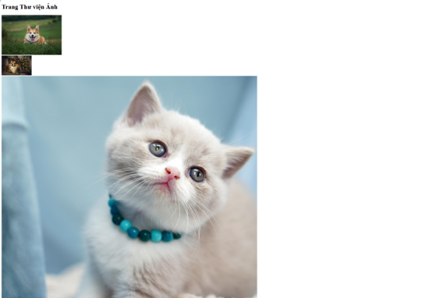
3. Câu hỏi/Thắc mắc của tôi
Một điều tôi chưa hiểu rõ hoặc muốn hỏi thêm về chủ đề này:
(Bắt buộc phải đặt 1 câu hỏi. Ví dụ: "Nếu em chỉ đặt width mà không đặt height thì sao? Ảnh có
bị méo không?", "Sự khác biệt giữa file ảnh .jpg, .png, và .svg là gì?")
Dữ liệu ảnh jpg khá lớn khi tầm trên 100kb có thể lên đến 1mb có thể khiến cho trang web bị tải chậm, làm sao để giảm dung lượng hình ảnh mà vẫn giữ độ sắc nét như ban đầu để cho trang web tải tốc độ nhanh hơn?

PHIẾU HỌC TẬP HTML [06] - TẠO DANH SÁCH (LISTS)
Video đã xem (Link): https://www.youtube.com/watch?v=5ujZ_HOCpME&t=2117s
1. Kiến thức cốt lõi (Sắp xếp nội dung)
HTML cung cấp hai loại danh sách chính để bạn tổ chức nội dung. Cả hai đều dùng chung thẻ
<li> (List Item) ở bên trong.
Sau khi xem video, hãy điền vào bảng so sánh sau:
Thẻ HTML | Tên đầy đủ | Mục đích sử dụng (Khi nào dùng?)
<ul> | Unordered List | Dùng để tạo danh sách không quan trọng
<ol> | Ordered List | Dùng để tạo danh sách có thứ tự
<li> | List Item | Dùng để bọc các văn bản nội dung hoặc hình ảnh bất kì
Câu hỏi bắt buộc:
• Để tạo một danh sách có dấu chấm tròn (bullet points), bạn dùng thẻ cha là <ul> hay
<ol>?
Dùng <ul>
• Để tạo một danh sách được đánh số 1, 2, 3... bạn dùng thẻ cha là <ul> hay <ol>?
Dùng thể <ol>
2. Ví dụ thực hành (Tạo danh sách món ăn)
Yêu cầu: Tạo một file bai6.html với cấu trúc HTML hoàn chỉnh. Bên trong <body>, hãy gõ các thẻ
theo yêu cầu TODO để tạo một công thức đơn giản.
<!DOCTYPE html>
<html>
<head>
<meta charset="UTF-8">
<title>Bài 6: Danh sách</title>
</head>
<body>
<h1>Công thức làm Trứng chiên</h1>
<ul>
<li>Trứng gà</li>
<li>Hành lá</li>
<li>Gia vị</li>
<h1>Các bước thực hiện</h1>
<ol type="1">
<li>đập trứng</li>
<li>trộn</li>
<li>rán</li>
</ol>
</ul>
</body>
</html>
Kết quả (Chụp ảnh màn hình trình duyệt):
(Dán ảnh chụp màn hình trình duyệt của bạn vào đây. Kết quả phải là:
• Tiêu đề "Nguyên liệu".
• Một danh sách 3 mục có dấu chấm tròn (Trứng gà, Hành lá, Gia vị).
• Tiêu đề "Các bước thực hiện".
• Một danh sách 3 mục được đánh số 1, 2, 3 (Bước 1, Bước 2, Bước 3).
)
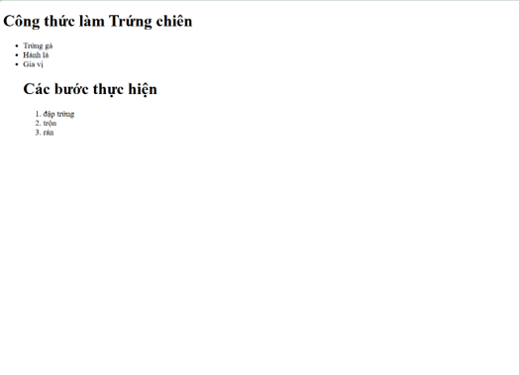
3. Câu hỏi/Thắc mắc của tôi
Một điều tôi chưa hiểu rõ hoặc muốn hỏi thêm về chủ đề này:
(Bắt buộc phải đặt 1 câu hỏi. Ví dụ: "Làm thế nào để tạo danh sách lồng nhau (ví dụ: mục 1.a,
1.b)?", "Em có thể thay đổi số 1, 2, 3 thành A, B, C hoặc la mã I, II, III được không?")
Ví dụ em muốn dòng cả ul lẫn ol để tạo dấu chấm tròn đằng trước số 1 có được không

PHIẾU HỌC TẬP HTML [07] - TẠO BẢNG BIỂU (TABLES)
Video đã xem (Link): https://www.youtube.com/watch?v=5ujZ_HOCpME&t=2117s
1. Kiến thức cốt lõi (Các khối xây dựng Bảng)
Bảng trong HTML được xây dựng theo từng HÀNG (row) một. Bạn phải dùng <table> để bọc bên
ngoài, sau đó dùng <tr> để tạo hàng, rồi mới dùng <td> hoặc <th> để tạo ô.
Sau khi xem video, hãy điền vào bảng mô tả các thẻ tạo bảng
Thẻ HTML | Tên đầy đủ | Mục đích sử dụng (Dùng để làm gì?)
<table> | Table | Thẻ cha, dùng để BỌC tàon bộ phần tử bảng
<tr> | Table Row | Dùng để tạo một hàng
<th> | Table Header | Dùng để tạo ô TIÊU ĐỀ của hàng
<td> | Table Data | Dùng để tạo một ô chứa dữ liệu
Các thuộc tính gộp ô (Rất quan trọng):
• colspan="2": Dùng để gộp một ô chiếm chiều rộng của 2 CỘT.
• rowspan="2": Dùng để gộp một ô chiếm chiều cao của 2 HÀNG.
2. Ví dụ thực hành (Tạo Thời khóa biểu)
Yêu cầu: Tạo một file bai7.html với cấu trúc HTML hoàn chỉnh. Bên trong <body>, hãy gõ các thẻ
theo yêu cầu TODO để tạo một thời khóa biểu đơn giản. (Gợi ý: Thêm border="1" vào thẻ <table>
để dễ nhìn các đường kẻ).
Nội dung file bai7.html của tôi:
<!DOCTYPE html>
<html>
<head>
<meta charset="UTF-8">
<title>Bài 7: Bảng biểu</title>
</head>
<body>
<h1>Thời Khóa Biểu Lớp 25DCHT</h1>
<table border="1">
<tr>
<th>Thứ</th>
<th>Tiết 1-2</th>
<th>Tiết 3-4</th>
</tr>
<tr>
<td>Thứ 2</td>
<td>Cntt</td>
<td>Code web</td>
</tr>
<tr>
<td>Thứ 3</td>
<td>Nhập Môn Cntt</td>
<Td>Cấu trúc dữ liệu</Td>
</tr>
<tr>
<td colspan="3">Ghi Chú...</td>
</tr>
</table>
</body>
</html>
Kết quả (Chụp ảnh màn hình trình duyệt):
(Dán ảnh chụp màn hình trình duyệt của bạn vào đây. Kết quả phải là một bảng có 4 hàng, 3 cột.
• Hàng đầu tiên (Thứ, Tiết 1-2, Tiết 3-4) phải được in đậm và căn giữa (do dùng <th>).
• Các hàng "Thứ Hai", "Thứ Ba" hiển thị dữ liệu bình thường.
• Hàng cuối cùng "Ghi chú..." phải trải dài chiếm hết 3 cột.
)
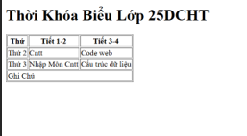
3. Câu hỏi/Thắc mắc của tôi
Một điều tôi chưa hiểu rõ hoặc muốn hỏi thêm về chủ đề này:
(Bắt buộc phải đặt 1 câu hỏi. Ví dụ: "Sự khác biệt giữa <th> và <td> là gì? Em dùng <td> cho
hàng tiêu đề được không?", "Khi nào em dùng colspan và khi nào em dùng rowspan?")
nếu em sử dụng rowspan để cho 1 ô ở hàng 2 giữa hàng 1 và 3 lòi 1 ô ra ngoài có được không hay ô đó sẽ bị cho xuống dòng dưới?

PHIẾU HỌC TẬP HTML [08] - BIỂU MẪU (FORMS) - PHẦN 1: CƠ BẢN
Video đã xem (Link): https://tedu.com.vn/hoc-html-can-ban/bieu-mau-trong-html-211.html
1. Kiến thức cốt lõi (Thu thập thông tin)
Biểu mẫu (form) là cách duy nhất để thu thập thông tin từ người dùng (như tìm kiếm, đăng nhập,
liên hệ). Mọi thứ bạn gõ vào web đều nằm trong một biểu mẫu.
Sau khi xem video, hãy điền vào bảng mô tả các thẻ cơ bản của form:
Thẻ HTML | Mục đích sử dụng (Dùng để làm gì?) | Thuộc tính quan trọng?
<form> | Thẻ cha, dùng để BỌC các thuộc tính của thẻ form | action, method
<label> | Dùng để tạo NHÃN dán | for
<input> | Dùng để tạo Ô NHẬP LIỆU | type, id, name
Câu hỏi bắt buộc về sự liên kết:
• Thẻ <label> có thuộc tính for="ten_dang_nhap".
• Thẻ <input> có thuộc tính id="ten_dang_nhap".
• Tại sao 2 thuộc tính này phải giống hệt nhau? Việc liên kết chúng lại mang đến lợi ích gì
cho người dùng? (Gợi ý: Hãy thử click vào chữ "Tên đăng nhập" xem).
Hai thuộc tính phải giống hệt nhau để tạo sự liên kết giữa label và input và giúp cho trình duyệt hiểu nhãn label đang mô tả ô nhập input. Việc liên kết trúng giúp cho trải nghiệm người dùng tốt hơn khi họ biết ô này là nhập gì ví dụ như ô đăng nhập sẽ có dòng đăng nhập để người dùng nhận biết
2. Ví dụ thực hành (Tạo Form Đăng nhập)
Yêu cầu: Tạo một file bai8.html với cấu trúc HTML hoàn chỉnh. Bên trong <body>, hãy gõ các thẻ
theo yêu cầu TODO để tạo một form đăng nhập đơn giản.
Nội dung file bai8.html của tôi:
<!DOCTYPE html>
<html>
<head>
<meta charset="UTF-8">
<title>Bài 8: Forms</title>
</head>
<body>
<h1>Mời bạn Đăng nhập</h1>
<form>
<div>
<label for="username">Tên Đăng Nhập</label> <br>
<input type="text" id="username">
</div>
<br>
<div>
<label for="password">Mật Khẩu</label> <br>
<input type="password" id="password">
</div>
<br>
<div>
<button type="button">Đăng Nhập</button>
</div>
</form>
</body>
</html>
Kết quả (Chụp ảnh màn hình trình duyệt):
(Dán ảnh chụp màn hình trình duyệt của bạn vào đây. Kết quả phải là một form có 2 ô nhập liệu:
• Ô "Tên đăng nhập" (gõ chữ thấy bình thường).
• Ô "Mật khẩu" (gõ chữ sẽ thấy dấu chấm tròn ••••).
• Một nút bấm "Đăng nhập".
)
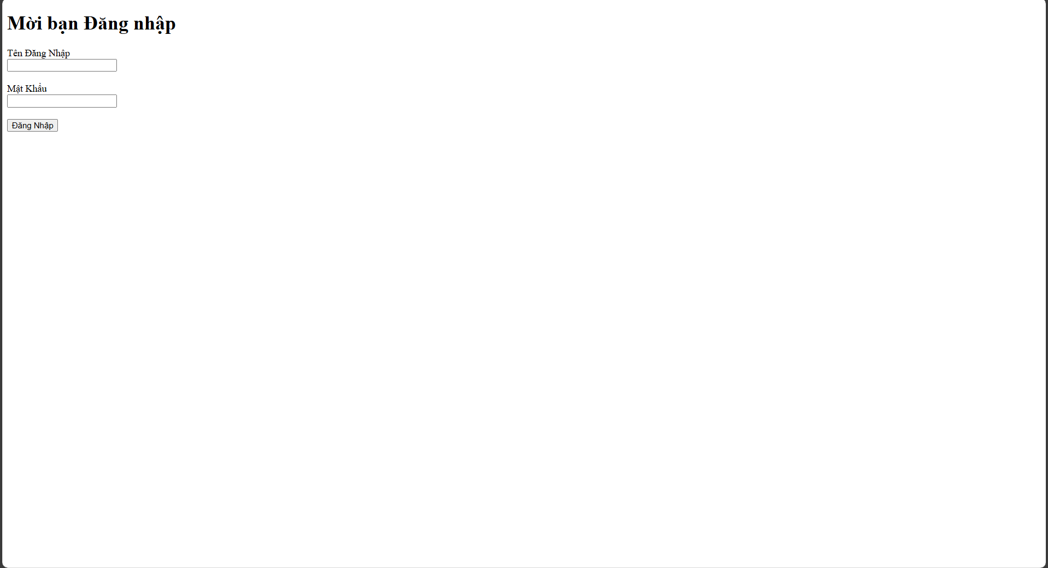
3. Câu hỏi/Thắc mắc của tôi
Một điều tôi chưa hiểu rõ hoặc muốn hỏi thêm về chủ đề này:
(Bắt buộc phải đặt 1 câu hỏi. Ví dụ: "Thuộc tính name trong thẻ <input> dùng để làm gì? Em
không điền có được không?", "Sự khác biệt giữa method="GET" và method="POST" trong thẻ
<form> là gì?")

PHIẾU HỌC TẬP HTML [09] - BIỂU MẪU (FORMS) - PHẦN 2: NÂNG CAO
Video đã xem (Link): https://vietjack.com/html/form_trong_html.jsp
1. Kiến thức cốt lõi (Các loại ô nhập liệu khác)
Ngoài type="text" và type="password", forms còn rất nhiều loại input khác để thu thập dữ liệu
đúng định dạng.
Sau khi xem video, hãy điền vào bảng mô tả các thẻ/loại sau:
Thẻ / Loại Input | Mục đích sử dụng (Dùng để làm gì?)
input type="checkbox" | Cho phép người dùng chọn nhiều lựa chọn bằng ô vuông
input type="radio" | Cho phép người dùng chọn một lựa chọn bằng ô tròn
<textarea> | Dùng để tạo ô nhập liệu
<select> và <option> | Dùng để tạo một danh sách chọn
<button> | Dùng để tạo một nút bấm
Câu hỏi bắt buộc RẤT QUAN TRỌNG:
• Đâu là sự khác biệt lớn nhất giữa Checkbox và Radio?
• Để một nhóm các nút radio (ví dụ: "Nam" và "Nữ") hoạt động chính xác (chỉ cho phép
chọn 1 trong 2), chúng bắt buộc phải có thuộc tính name như thế nào? (Giống nhau hay
khác nhau?)
sự khác biệt lớn nhất của checkbox và radio nằm ở lựa chọn khi checkbox có thể lựa chọn nhiều ô vuông thì radio chỉ có thể chọn một ô tròn
Để nhóm một nút radio “nam” và “nữ” hoạt động chính xác cần phải có thuộc tính name giống nhau
2. Ví dụ thực hành (Tạo Form Khảo sát)
Yêu cầu: Tạo một file bai9.html với cấu trúc HTML hoàn chỉnh. Bên trong <body>, hãy tạo một
form khảo sát sở thích.
Nội dung file bai9.html của tôi:
<!DOCTYPE html>
<html>
<head>
<meta charset="UTF-8">
<title>Bài 9: Forms Nâng cao</title>
</head>
<body>
<h2>Form Khảo sát Sở thích</h2>
<form>
<div>
<p>Sở thích của bạn là gì?</p>
<input type="checkbox" name="đi ngủ">Đi ngủ <br>
<input type="checkbox" name="chơi game">Chơi Game<br>
<input type="checkbox" name="làm bài tập thầy hiếu tc">Làm bài tập thầy hiếu TC<br>
</div>
<br>
<div>
<p>Trình độ của bạn?</p>
<input type="radio" name="Trình">Khá<br>
<input type="radio" name="Trình">Giỏi<br>
</div>
<br>
<div>
<p>Ghi chú thêm</p>
<textarea name="ghichu" rows="5" cols="50">Ghi chú thêm vào đây</textarea>
<br>
</div>
<p>Bạn đang sống ở thành phố nào?</p>
<select>
<option>Hà Nội</option>
<option>Hải Phòng</option>
<option>TP Hồ Chí Minh</option>
</select>
<br>
<div>
<button type="button">Gửi khảo sát</button>
</div>
</form>
</body>
</html>
Kết quả (Chụp ảnh màn hình trình duyệt):
(Dán ảnh chụp màn hình trình duyệt của bạn vào đây. Kết quả phải là một form khảo sát đầy đủ:
• 3 ô checkbox (có thể tích nhiều ô).
• 2 nút radio (chỉ tích được 1 trong 2).
• 1 ô nhập liệu lớn (textarea).
• 1 danh sách thả xuống (dropdown) 3 thành phố.
• 1 nút bấm "Gửi khảo sát".)
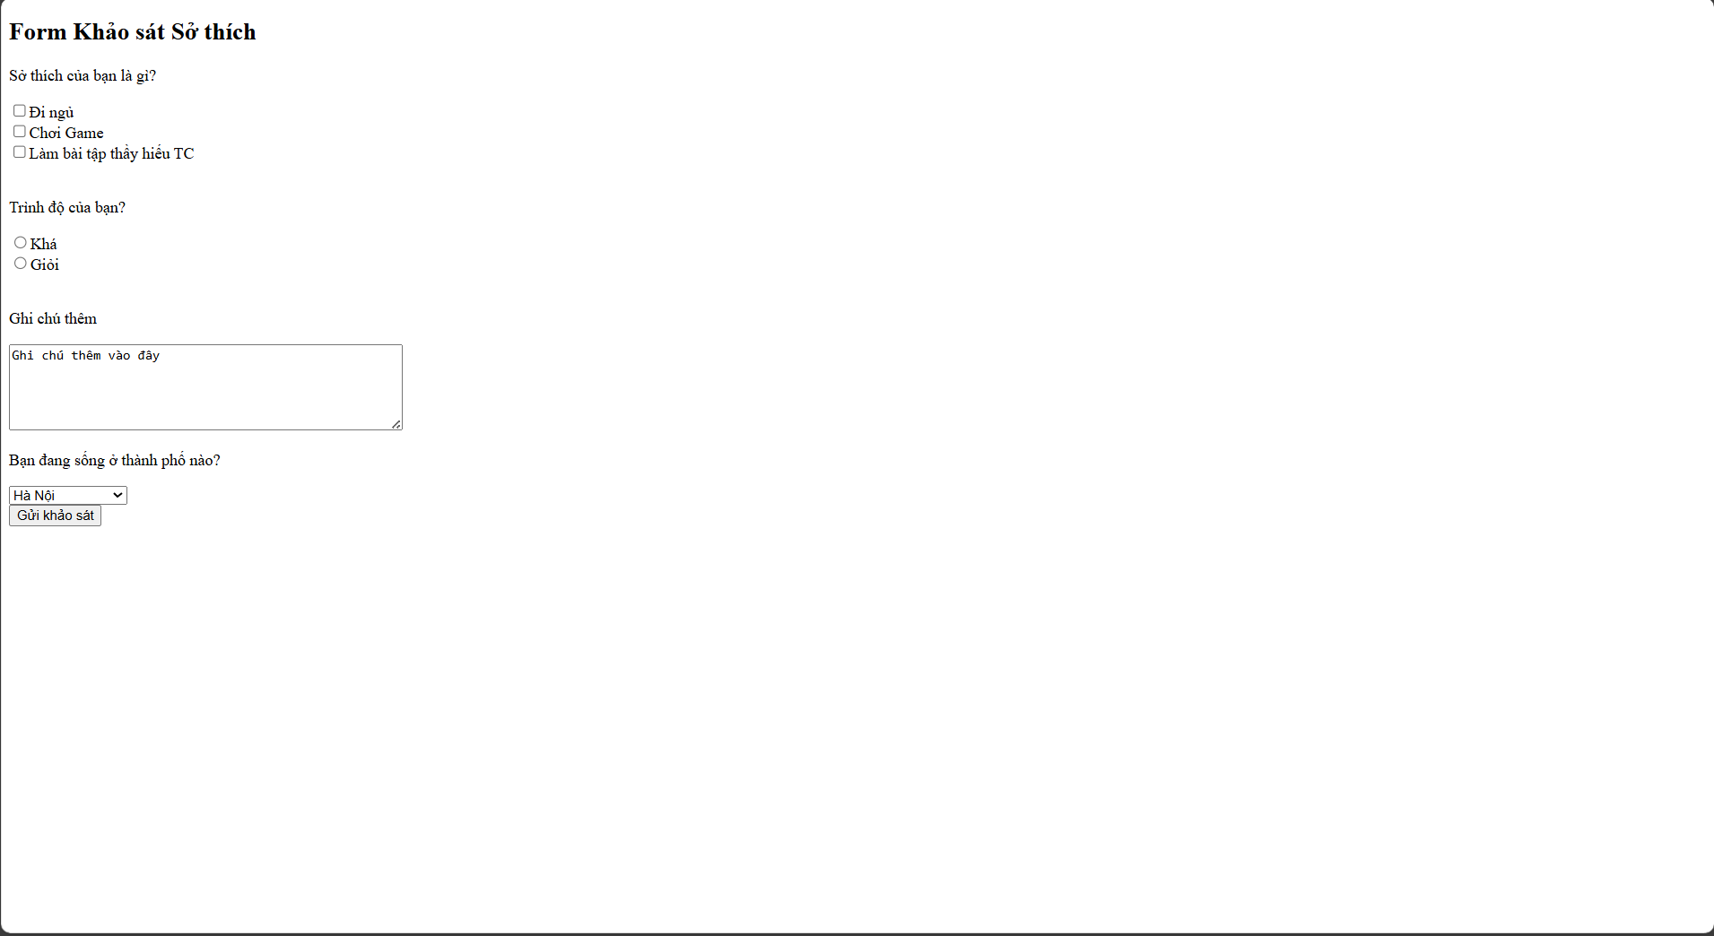
3. Câu hỏi/Thắc mắc của tôi
Một điều tôi chưa hiểu rõ hoặc muốn hỏi thêm về chủ đề này:
(Bắt buộc phải đặt 1 câu hỏi. Ví dụ: "Sự khác biệt giữa <button>Gửi</button> và <input
type="submit" value="Gửi"> là gì?", "Làm thế nào để một ô checkbox được chọn sẵn (checked)
khi tải trang?")
liệu có thể chèn cùng một dòng input cả checkbox lẫn radio?

PHIẾU HỌC TẬP HTML [10] - HTML NGỮ NGHĨA (SEMANTIC HTML) Họ và tên: Lớp: Video đã xem (Link): 1. Kiến thức cốt lõi (Viết code có ý nghĩa) Trước đây, lập trình viên thường xây dựng bố cục trang web chỉ bằng các thẻ
(ví dụ:
,
). Đây gọi là HTML "phi ngữ nghĩa" (non-semantic), vì thẻ
không mang ý nghĩa gì cả. HTML5 giới thiệu các thẻ ngữ nghĩa (semantic) mới để mô tả chính xác cấu trúc trang web. Sau khi xem video, hãy điền vào bảng mô tả các thẻ sau: Thẻ HTML Mục đích sử dụng (Dùng để mô tả phần nào của trang web?)
/ (Tự điền: Các thẻ "vô nghĩa", chỉ dùng để...) (Tự điền: Dùng để bọc phần...) (Tự điền: Dùng để bọc các liên kết...) (Tự điền: Dùng để bọc phần nội dung...) (Tự điền: Dùng để nhóm một...) (Tự điền: Dùng để bọc một nội dung độc lập...) (Tự điền: Dùng để bọc nội dung...) (Tự điền: Dùng để bọc phần...) Câu hỏi bắt buộc: • Tại sao chúng ta nên dùng thay vì
? Nêu ít nhất 2 lý do. (Gợi ý: Nghĩ về 1. Máy tìm kiếm (SEO) và 2. Trình đọc màn hình cho người khiếm thị). 2. Ví dụ thực hành (Tái cấu trúc layout) Yêu cầu: Dưới đây là một bố cục trang web viết bằng
. Hãy thay thế các thẻ
bằng các thẻ HTML Ngữ nghĩa tương ứng theo các TODO. Nội dung file bai10.html của tôi: HTML
Logo Trang web
- Trang chủ
- Giới thiệu
Tiêu đề Bài viết 1
Nội dung bài viết...
Bản quyền © 2025. Mọi quyền được bảo lưu.
Kết quả (Chụp ảnh màn hình trình duyệt): (Dán ảnh chụp màn hình trình duyệt của bạn vào đây. Kết quả về mặt hình ảnh không khác gì so với dùng
(vì chúng ta đã thêm style), nhưng mã nguồn (HTML) thì đã "sạch" và "có ý nghĩa" hơn rất nhiều.) 3. Câu hỏi/Thắc mắc của tôi Một điều tôi chưa hiểu rõ hoặc muốn hỏi thêm về chủ đề này: (Bắt buộc phải đặt 1 câu hỏi. Ví dụ: "Sự khác biệt giữa và là gì? Khi nào dùng cái nào?", "Em dùng nhiều thẻ trên cùng 1 trang được không?")

